Введение в NBICS-технологии
Герман Евсеевич Кричевский,
профессор, доктор технических наук, заслуженный деятель науки РФ
(первая глава книги «Нано, био, инфо, когно, социо (NBICS) – технологии для Мира и Войны»).

Предисловие автора.
Надо как-то объяснить читателю, почему я, автор, по образованию химик-технолог, в последние годы несколько отошел в своих публикациях от классической химической технологии и пишу о более общих проблемах науки и практики, а именно о NBICS-технологиях. Причин несколько.
NBICS-технологии, бионика и социальные технологии для человека вышли в XXI веке на первый план, составили научно-технологическое, практическое ядро развития цивилизации, реально вступившей в 6-ой технологический уклад. Во всяком случае, в передовых по уровню развития и использования прорывных технологий странах.
Технологическими, социальными, политическими, экономическими последствиями этих технологий в мире активно занимаются очень много специалистов разного профиля (философы, социологи, физики, химики, материаловеды, культурологи и многие другие), издаются монографии, публикуются сотни, а то и тысячи статей, проводятся конференции, создаются институты, открываются новые междисциплинарные специальности и кафедры, создаются ассоциации и общества. В повседневной практике реализуются результаты этих технологий, оцениваемые в баснословных прибылях, формируются национальные и международные программы развития и управления этим комплексом технологий.
Древняя и вечно молодая отрасль производства текстиля и изделий из него испокон веков являлась наукоемкой, а сегодня является активным пользователем NBICS-технологий и бионики, поскольку очень быстро аккумулирует все последние достижения науки и быстро приносит коммерческий результате в виде больших прибылей. Все виды текстиля и, прежде всего, его традиционная форма (одежда, домашний текстиль) постоянно сопровождают человека от рождения и до конца жизни. На нынешний день это еще и динамично развивающееся производство технического текстиля (для силовых структур, транспорта, промышленности, космоса, медицины, сельского хозяйства, архитектуры и далее везде). И в этих видах текстиля роль прорывных технологий становится доминирующей, без них просто невозможно произвести эти материалы, как нельзя без «умных технологий» создать «умную одежду» и «умный текстиль».
К сожалению, в России экономика находится в глубоком системном кризисе, особенно в перерабатывающих отраслях. В стране произошла деиндустриализация, роль прорывных (да и не только прорывных, а и традиционных) технологий очень слаба, а на мировом уровне просто незаметна. Наша Родина оказалась на обочине научно-технического развития цивилизованной части человечества. Меня очень беспокоят наши внутренние проблемы: деиндустриализация, тогда как золотой миллиард въезжает в седьмой технологический уклад; зависимость экономики от добывающих отраслей; ужасающая глобальная коррупция; исчезновение сельского хозяйства; уничтожение отраслевой, академической науки, среднего и высшего образования.
Все это подвигло меня, в первую очередь, пробудить интерес молодёжи к научно-техническому развитию и обратиться к изложению проблем NBICS-технологий. Конечно, не будет обойдено и применение их в производстве текстиля.
Определения и понятия NBICS-технологий.
Очевидно, что в первую очередь необходимо дать определение всем ключевым словам составляющим название книги, то есть NBICS- технологий. Для всех них существует множество определений, но мы для краткости вначале ограничимся по одному для каждого, самому простому и четкому.
Нанотехнологии. Если при уменьшении объема какого-либо вещества по одной, двум или трем координатам до размеров нанометрового (10⁻⁹) масштаба возникает новое качество, то эти образования следует отнести к наноматериалам, а технологии к нанотехнологиям (Жорес Иванович Алфёров, лауреат Нобелевской премии).
Нанонаука, нанотехнологии, наноиндустрия начали формироваться в третьей четверти XX века, но эмпирическая, эвристическая нанотехнология в отдельных областях практики использовалась издавна. Цветные витражи средневековых храмов на основе наночастиц золота, булатная сталь клинков, древние чернила китайцев из наночастиц сажи – лишь малая часть примеров нанотехнологий прошлых веков.
Основные характеристики нанотехнологий:
– Нанотехнологии в настоящее время – основной мегапроект в области науки и практики, в большей степени, чем информационные и биотехнологии, является локомотивом всего NBICS-кластера.
– Нанотехнологии продолжают экспоненциально развиваться по вертикали от науки к технологии, горизонтально расширяясь в такие области как сельское хозяйство, текстиль, отдых, спорт, нанофотоника, метаматериалы, спинтроника и многое многое другое, про что мы сейчас даже не догадываемся.
– Нанотехнологии позволяют создавать и реализовывать принципиально новые проекты венчурного характера, открывать производства с принципиально новыми методами: 3d-printing, прототипирование и прочее.
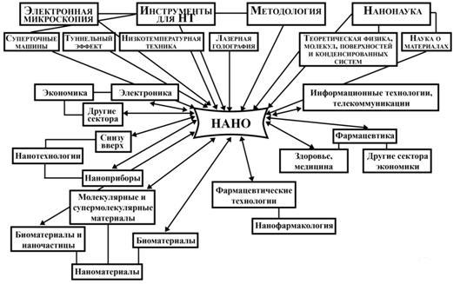
Рисунок 1. Связь нанотехнологий с различными областями науки и практики.

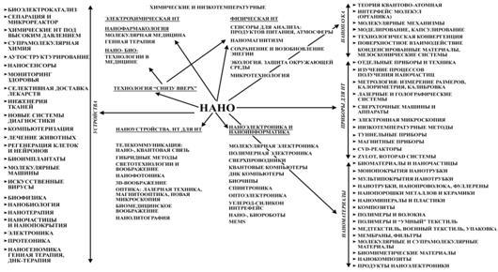
Рисунок 2. Цели нанотехнологий.

На рисунке 1 показана связь нанотехнологий с различными областями науки и практики. На рисунке 2 показано, какие творческие цели ставились, решались и будут решаться в сфере нанотехнологий в период 2000-2030 годов.
Биотехнологии. Использование живых организмов, их систем или продуктов их жизнедеятельности для решения технологических задач, а также возможности создания живых организмов с необходимыми свойствами методом генной инженерии. Биотехнологии использовались человеком эмпирически в производстве продуктов питания (молочнокислая продукция, хлеб, алкогольные напитки и другое) еще на самых ранних стадиях цивилизации. Современные биотехнологии и, конечно, генная инженерия, энзимология в разных областях (медицина, производство лекарств, продуктов питания) научно обоснованы и широко используются с середины XX века.
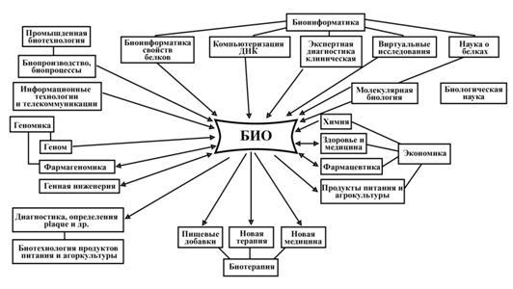
Рисунок 3. Связь биотехнологий с различными областями науки и практики.

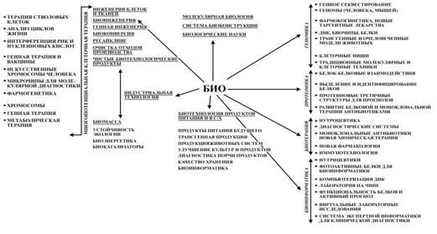
Рисунок 4. Цели биотехнологий.

На рисунке 3 показана связь биотехнологий с различными областями науки и практики. На рисунке 4 показано, какие творческие цели ставились, решались и будут решаться в сфере биотехнологий в период 2000-2030 годов.
Информационные технологии. Методы эффективной обработки, хранения, анализа и использования информации. Одна из самых молодых технологий середины прошлого и начала XXI века, без которой невозможно представить жизнь современного человека (Интернет, мобильные телефоны и другое). Вопросы информационных технологий напрямую в этой книге затрагиваться не будут, поскольку автор непрофессионал в этой области.
Когнитивные технологии. Познание, изучение, осознание умственных и чувственных функций человека и животных. Тесно связаны с успехами биологии, физиологии, психологии. Оформились в самостоятельные направления в конце XX века. Когнитивная наука изучает процесс познания - как мы воспринимаем мир, как мыслим, на что обращаем внимание.

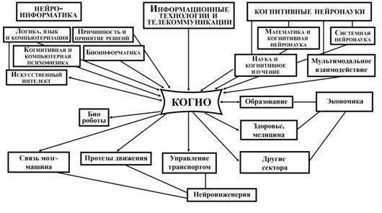
Рисунок 5. Связь когнитивных технологий с различными областями науки и практики.

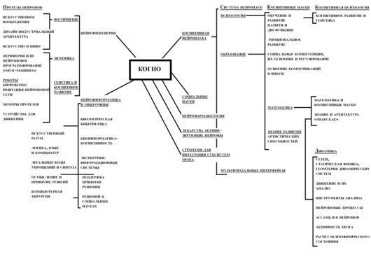
Рисунок 6. Цели когнитивных технологий.

На рисунке 5 показана связь когнитивных технологий с различными областями науки и практики. На рисунке 6 показано, какие творческие цели ставились, решались и будут решаться в сфере когнитивных технологий в период 2000-2030 годов.
Социальные технологии. Методы решения социальных проблем, направленных на формирование условий жизни и развития общества, общественных отношений, социальной структуры с целью обеспечения потребностей человека, создания условий для реализации его потенциальных способностей и интересов, с учетом одобренной обществом системы ценностей и взаимосвязи между общественным прогрессом и экономическим развитием.
Если по-простому, одной фразой сказать, чем занимаются специалисты каждой составляющей NBICS-технологий, то получится где-то так: ученый когнитивист – думает, ученый нанотехнолог – делает, ученый биотехнолог – вооружает, ученый информационщик – мониторит и контролирует, ученый социолог – обращает успехи технологий на пользу человека и общества. Конечно, все эти специалисты, а не только когнитивисты, думают и все они, а не только нанотехнологи, делают, а все вместе они творят будущее человечества.
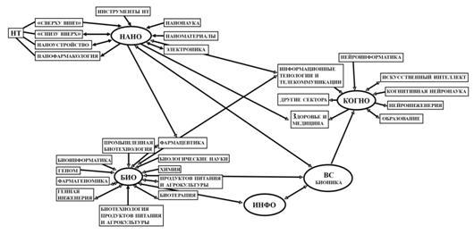
Рисунок 7. Связи внутри NBICS-технологий.

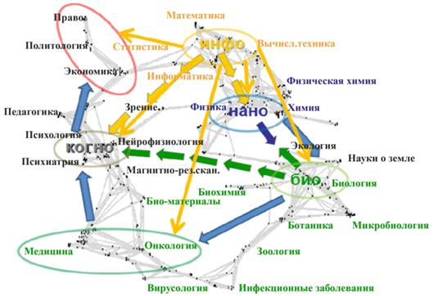
Рисунок 8. Связи между NBICS-технологиями с выходом на бионику, как пример конвергенции технологий.
На рисунке 7 показаны прямые и опосредованные связи между нано, био, инфо, когно технологиями и их составляющими внутри NBICS-технологий. Рисунок 8 демонстрирует пример взаимодействия внутриNBICS-технологий с выходом продуктов конвергенции на бионику.
Как можно видеть, образуется очень сложный научно-практический кластер, между составляющими которого происходит конвергенция, приводящая к лавинообразному появлению открытий, изобретений, новых технологий и продуктов в различных областях (практически во всех) человеческой деятельности.
Текст полностью – 49 страниц.
По вопросам приобретения полного текста электронной версии первой главы книги профессора Кричевского «Нано, био, инфо, когно, социо (NBICS) – технологии для Мира и Войны» – обращаться к автору по электронной почте gek20003@gmail.com.

